HISTORIE SVĚTOVÉHO STEPU

Step, v originále nazývaný tap dance, do roku 1920 buck dance, je tanec, ve kterém je zdůrazňován rytmus podupy špiček, pat nebo celých chodidel. V základní charakteristice se v podstatě jedná o krokový tanec rychlého tempa, při němž tanečníci vyklepávají rytmus nohama.
Step je taneční žánr, který vykrystalizoval z předchozích lidových forem, převážně podupových, které se s přistěhovalci z celého světa dostaly do Ameriky. Nazývaly se například irish jig, negro jig, clog dance, soft shoe dance, buck dance, buck and wing. Působily tu formy jak evropské, africké, tak částečně i domorodých Indiánů. Vlivem mezilidských vztahů, kulturních tradic různých národností, které se ocitly v novém prostředí, docházelo k „přetavování“ a vzniku forem jiných, nových. V souvislosti se stepem je třeba se především soustředit na dění v USA, neboť ty se staly kolébkou stepu.
K naznačenému synkretizmu začalo docházet zejména v jižních oblastech Severní Ameriky, pozdějších USA, už po roce 1619, kdy začal pravidelný dovoz afrických otroků na plantáže Virginie. Hlavní roli v oblasti střetávání různých hudebních i tanečních kultur snad z celého světa sehrál New Orleans. Aby si černí otroci alespoň trochu odpočinuli a uvolnili se, bylo jim v neděli umožněno tančit své tance na náměstí Congo Square. Tyto černošské taneční „mše“, kterým přihlíželo množství diváků, kteří nevěřícně zírali na africké extatické tance, měly časem značný vliv na vznik smíšených hudebních i tanečních stylů.
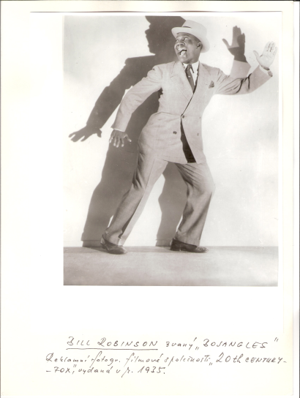
Vznik předchozích forem stepu se klade obvykle do přelomu 18. a 19. století do okrajových městských čtvrtí v USA, které byly doménou především nemajetných vrstev přistěhovalců. Hlavní role tu sehráli zejména Irové (ale i Angličané, Skotové, Holanďané, Španělé aj.), kteří se přibližně v té době houfně stěhovali do USA, neboť v Irsku vypukl hladomor, a černoši. Působily tu tedy vlivy podupových tanců z Evropy (zejména z Britských ostrovů), z Afriky, z Ameriky ale také odjinud. Step tedy vyšel ze zcela amatérských poměrů napodobováním bělošských tanců černochy a částečně také obráceně. Faktem je, že irish jig a anglický styl stepu používal a používá k úderům především pološpičky a vysoké pološpičky, sporadicky již špičky nohou a paty. Američtí černoši zrovnoprávnili všechny údery - jakoukoliv částí či celou plochou chodidla. Vznikl americký podupový styl, který byl později nazván tap, resp. step. Pro zvýšení akustiky úderů pak z irish jigu převzal zvukovky (původně z břidlice, později kovové).
Na přelomu 19. a 20. století začal step již pronikat do všech scénických forem americké zábavy. K dalšímu vývoji stepu a rozšíření jeho popularity přispělo značnou měrou období černošských show na Broadwayi - například „Oriental America“ (1896). Tehdy byly také vypracovány jedny ze základních kroků úderové techniky stepu - tzv. Time Steps. O vypracování těchto kroků se zasloužili zejména dva černí američtí stepaři: King Rastus Brown a Bill Robinson - známější jako Bojangles, v té době také vystupující v newyorkském Cotton Clubu. Kolem roku 1925, došlo také k pojmenování celého tance - tap či tap dance.
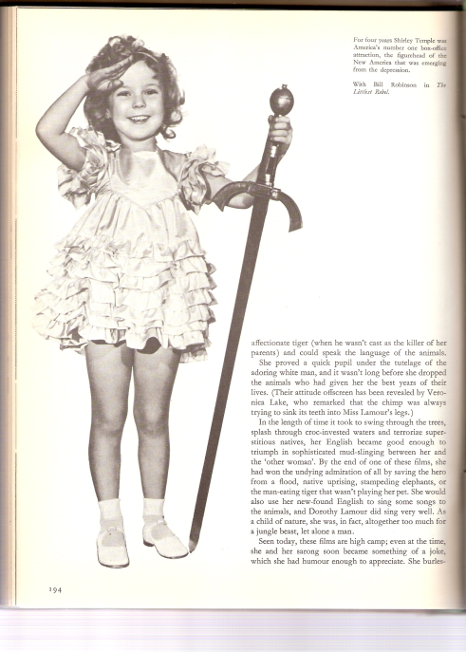
Počátky stylu, tak jak ho známe dnes, se sice kladou do začátku 20. století, ale je možno je i posunout až do let po 1. světové válce. Jisté je, že teprve tehdy začal, stejně jako tzv. moderní společenské tance, pronikat pravidelněji na evropské scény. Největšího vrcholu a popularity dosáhl na počátku třicátých let 20. stol. v době vzniku zvukového filmu.
V době jeho největší slávy se v Americe takřka přes noc zrodily známé filmové stepařské hvězdy (sourozenci Fred a Adele Astairovi, Ruby Keeler, Eleanor Powel a Paul Draper). Dále následovala v krátkém časovém rozmezí další řada stepařských hvězd, jako např. Ginger Rogers, Ann Miller a další. V Evropě tančila step ve stylizované podobě německá filmová tanečnice Marika Rökk.
Pod vlivem hudebních filmů vznikalo v třicátých letech 20. stol. v Americe i v Evropě mnoho stepařských škol. Mnozí bývalí stepaři a tanečníci přešli na pedagogickou dráhu a metodicky zpracovávali výuku stepu. Z nejznámějších jmenuji alespoň Tap Dancing Fundamentals and Routines, kterou v roce 1930 vydala v Chicagu Edith Ballwebber. V roce 1940 vydal v New Yorku Paul Draper metodiku pod názvem On Tap Dancing s použitím úderové a prostorové techniky nejen na jazzovou, ale i na klasickou hudbu. Tím dokázal, že stepaři mohou pracovat stejně dobře s hudbou jako tanečníci klasického tance.
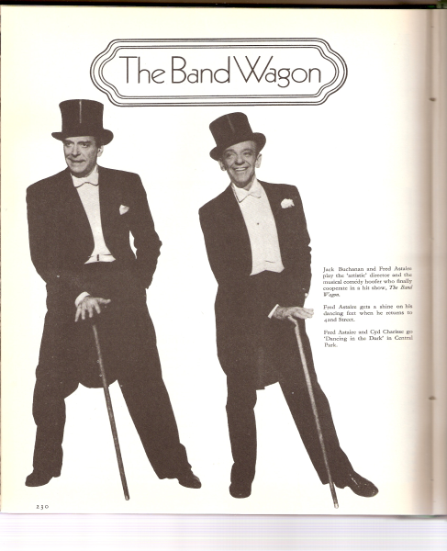
Na počátku 2. světové války, v roce 1940, se dostává step do útlumu a jeho popularita klesá, neboť svět měl v té době jiné starosti. Ve východní Evropě měl v poválečných letech velký vliv na útlum stepu, jazzu a jazzového tance nástup komunismu. V padesátých letech k tomu přispěl v Americe i úpadek vaudeville (revuální show) - tehdy byly velké orchestry vytlačeny příchodem rock-and-rollu a rhytm and blues. I přes tyto překážky dokázal nastartovat v Americe nový vzestup stepu známý tanečník, později choreograf a filmový režisér Gene Kelly, který zpopularizoval step ve svých filmech, z nichž nejznámější u nás je „Zpívání v dešti". Černí umělci natočili stepařské filmy „Tap“ a The Cotton Club“. Stepuje se i ve filmu „A Chorus Line“ a v mnoha divadelních muzikálech, které dorazily do Evropy se zpožděním. Bylo to právě včas, neboť se na step především příchodem nových vln módních tanců začalo zapomínat.
Od osmdesátých let měly velký vliv na popularitu stepu v Evropě zájezdové americké (vesměs černošské) stepařské skupiny a od devadesátých let skupiny irského stepu, známé pod názvem Riverdance a Lord of the Dance.
V roce 1988 byla založena v Evropě Mezinárodní taneční organizace - International Dance Organization (IDO), která sdružuje evropské taneční svazy a organizuje mistrovství Evropy a světa v různých tanečních disco disciplinách včetně stepu.
Všechno toto dění probudilo v sedmdesátých a osmdesátých letech 20. stol. nový zájem o step jak v Americe, tak i ve střední Evropě, kde se začíná stepovat zejména v tanečních školách a v amatérském tanečním klubovém prostředí. Nejvíce se ve sdružování amatérských stepařů a organizování stepařských soutěží prosadili stepaři tehdejšího Západního Německa a Československa.
Mezi nejznámější stepaře dnešní doby patří Brenda Bufalino, Jay Fagan, Ted Bebblejad, Savion Glover, Peter Briansen, Gregory a Maurice Hines, Alfonso Ribeiro, Jason Samuel Smith, Shirley Temple, a Grant Swift.

Text o historii českého stepu vznikl na základě materiálů poskytnutých Radkem Balašem seniorem.

